线性模组的结构
The structure declaration of linear sliding table

本次结构说明的主要对象为：炯一线性模组，作为市场需求量逐渐增大的产品，对其结构的理解是非常重要的，尤其是在实际的应用当中，比如应用在开发一套自动化设备或流水线中，设计者怎么选择符合自己设备的线性模组，怎么做最经济的决策等，这些问题的产生因素很大部分是其结构能否与自己的产品相容。
炯一线性模组的结构分别是：同步齿型带结构和丝杆式结构。
1、首先介绍同步带结构，如下图所示：

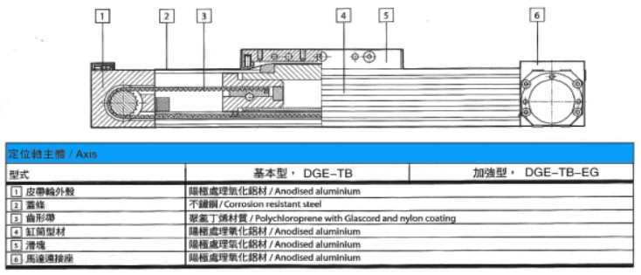
标注简体说明：
- 皮带轮外壳： 阳极处理氧化铝材
- 盖 条 ： 不锈钢
- 齿形带 ： 聚氯丁烯材质
- 缸筒型材 ： 阳极处理氧化铝材
- 滑块 ： 阳极处理氧化铝材
- 马大连接座： 阳极处理氧化铝材
（图片中均为繁体说明，故此处再做简体处理。）

同步带结构的CAD图纸如下：
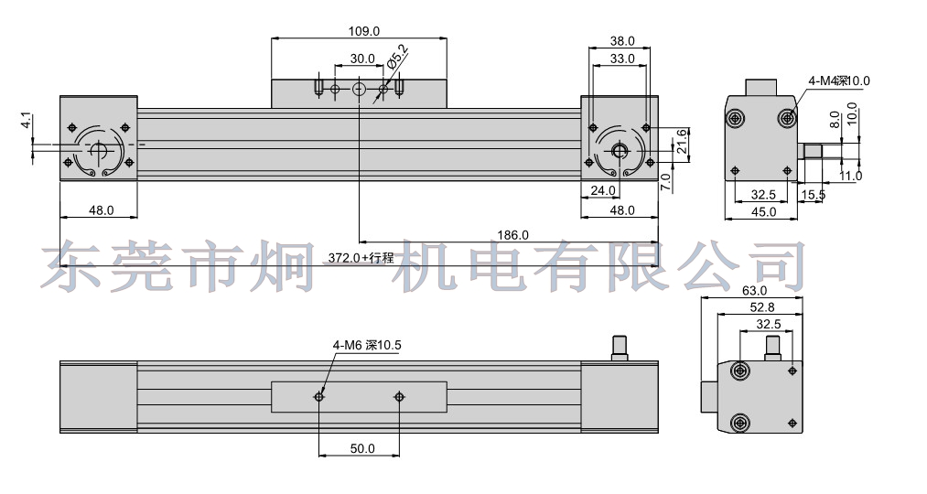
结合两图可以看出，炯一线性模组的同步齿形带结构外观是比较长细，并且该结构主要传动部分是同步齿型带。从这两点可以看出，该结构的线性模组寿命主要的影响因素是其：负载和同步带的老化系数。

2、介绍丝杆式线性模组：
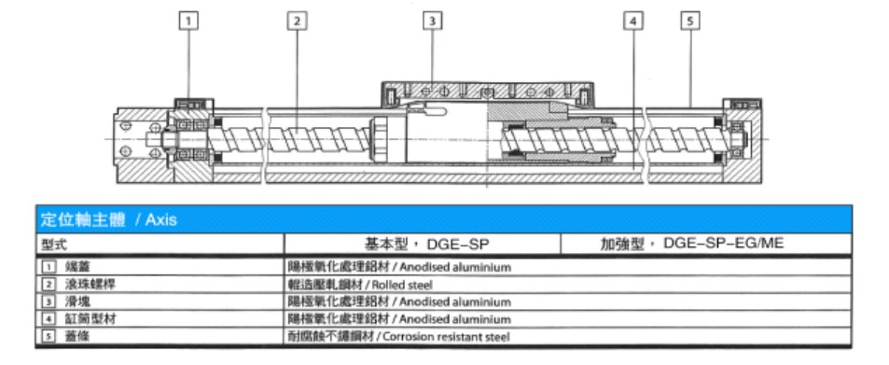
标注简体说明：
- 端 盖 ： 阳极氧化处理铝材
- 滚珠螺杆 ： 辊造压轧钢材
- 滑 块 ： 阳极氧化处理铝材
- 缸筒型材 ： 阳极氧化处理铝材
- 盖 条 ： 耐腐蚀不锈钢材
（图片中均为繁体说明，故此处再做简体处理。）

丝杆结构的CAD图纸如下：
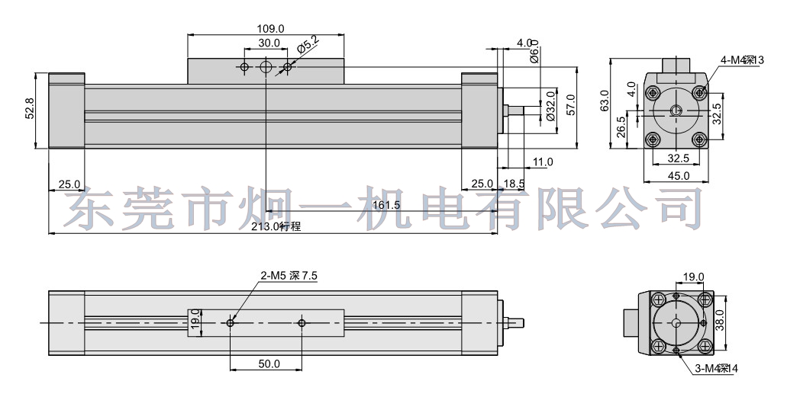
结合两图可以看出，外观丝杆结构的仍然是比较细长，但是传动部分由丝杆完成。该结构整体刚性比较硬朗，可以认为丝杆式结构的线性模组寿命主要受到丝杆老化的影响。
两种结构各有各自的使用方式，同步齿形带的速度传动快慢效果比丝杆结构的好，很大原因是丝杆导程的设计，因为这样设计的丝杆，其线性模组的运动精度要比同步齿型带的高5倍以上，目前精度达最高到±0.02mm。因此，同步齿型带结构的线性模组多被用于1米以上的长行程运输传动的机械设备（比如：设备与设备间的移载机械手）或者从经济角度出发而使用。而丝杆式结构由于其具有较高的精度，故多被用于微调或微动作运动的机械设备（比如：X光检验机）。

2013年10月7日
东莞炯一机电有限公司

